



**Información Confidencial**

Este documento es propiedad intelectual de gA. Prohibido el uso, reproducción o distribución sin la debida autorización.

Pruebas Unitarias para la App de servicio en campo para Técnicos SYTESA

**Mayo 2018**

CONTENIDO

1. Introducción 4

1.1 Objetivo del Documento 4

2. Diseño Previo Asociado 4

3. Resultado 4

3.1 Funcionalidad 4

3.2 Pruebas unitarias Heroku API Rest 5

3.3 Pruebas unitarias aplicación Mobile Android 11

4. Detalle Técnico 21

4.1 Dependencias Técnicas 21

4.2 Tablas/Objetos Heroku Postgresql 22

*4.3* *Variables de entorno Heroku* 23

|  |  |
| --- | --- |
| **CLIENTE** | ROTOPLAS / SYTESA |
| **PROYECTO** | Desarrollo Aplicación Field Service en HEROKU para Sytesa |

CLAÚSULA DE CONFIDENCIALIDAD

El contenido de este documento es de carácter confidencial y contiene información que es propiedad de gA y/o Salesforce / HEROKU. Su contenido ha sido desarrollado exclusivamente para Rotoplas / SYTESA como parte de los servicios ofrecidos en el proyecto de Desarrollo Aplicación Field Service en HEROKU.

Este documento no puede ser duplicado, distribuido o diseminado sin el consentimiento expreso y escrito de gA. No obstante, la persona a quien está dirigido este documento puede compartirlo y distribuirlo dentro de su organización únicamente a las personas involucradas en el proyecto que por su función requieran conocer la información, haciéndoles saber el carácter confidencial de la misma. Todas las personas que reciban copia de este documento deben guardarlo y protegerlo con el mismo nivel de cuidado y protección que brindan a su propia información confidencial, aceptando los términos y condiciones expresados anteriormente sin excepción.

Nombres de productos y compañías citados en este documento pueden estar registrados y las marcas registradas corresponden a sus respectivas compañías. Estos nombres incluyen pero no están limitados a gA o Salesforce.

CONTROL DE VERSIONES

|  |  |  |  |
| --- | --- | --- | --- |
| **Versión** | **Fecha** | **Autor** | **Comentarios** |
| 1.0.0 | 21/05/2018 | gA | Creación de documento |
|  |  |  |  |
|  |  |  |  |
|  |  |  |  |

# Introducción

## Objetivo del Documento

Demostrar el correcto funcionamiento del entregable “App de servicio en campo para técnicos SYTESA”, la ejecución de la prueba unitaria. Así como indicar los detalles técnicos y funcionales más relevantes.

# Diseño Previo Asociado

El componente de software fue construido en base a los requerimientos descritos en la sección “**7. APP DE SERVICIO EN CAMPO PARA TÉCNICOS SYTESA**”.

# Resultado

## Funcionalidad

* La aplicación Mobile Android que se distribuirá entre todos los técnicos en campo. Básicamente su funcionalidad abarca el manejo de órdenes de servicio, citas para dichas órdenes de servicio, y actividades asociadas a la orden de servicio.

## Pruebas unitarias Heroku API Rest

La aplicación Mobile Android se comunica con un backend de servicios REST, el cual está desarrollado con Node.js y alojado en Heroku.

A continuación, se deja evidencia de la ejecución de los endpoints necesarios para ser consumidos por la aplicación Mobile:

**Método: Citas de servicio por mes, año y técnico**

URL: <https://rotoplasoperarios.herokuapp.com/api/citas/05/2018/a0V1g0000008WYdEAM>

Tipo: GET

Payload: No aplica

Comentarios: Dado un mes, año y un id de técnico, obtiene las citas asignadas a él.   
Este método se utilizará para completar el calendario.  
En el ejemplo, la URL recibe el mes 5 y año 2018  
Resultado de ejecución:

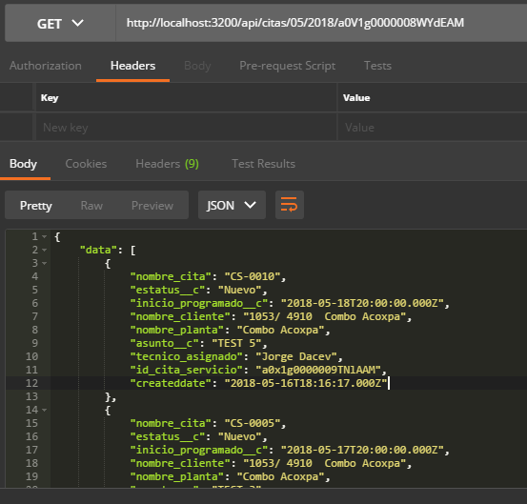

**Método: Workorder por Id**  
URL: <https://rotoplasoperarios.herokuapp.com/api/workorder/0WO1g00000004bRGAQ>

Tipo: GET

Payload: No aplica

Comentarios: dado un id workorder obtiene el detalle de la workorder

Resultado de ejecución:

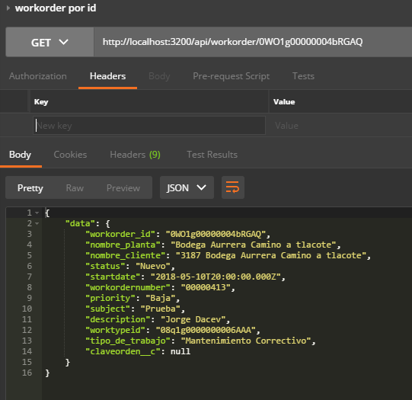

**Método: Citas de servicio por id de workorder**

URL: [https://rotoplasoperarios.herokuapp.com/api/citas/0WO1g00000004XeGAI](https://rotoplasoperarios.herokuapp.com/api/citas/a0V1g0000008Y5oEAE)

Tipo: GET

Payload: No aplica

Comentarios: Trae las citas de servicio asociadas a una workorder  
Resultado de ejecución:

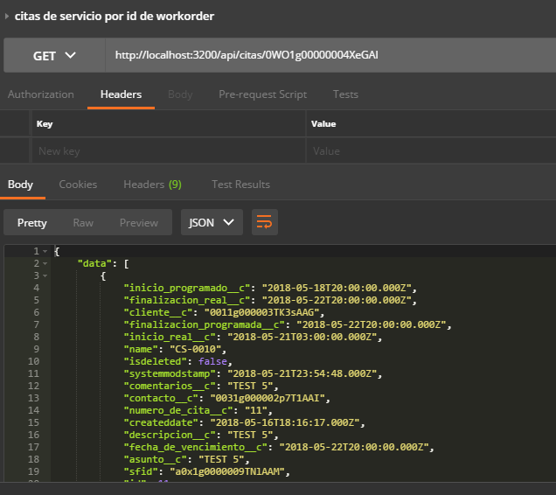

**Método: Cita de servicio por Id**

URL: <https://rotoplasoperarios.herokuapp.com/api/cita/a0x1g0000009TO5AAM>

Tipo: GET

Payload: No aplica

Comentarios: Dado un id de cita, obtiene el detalle de la cita.

Resultado de ejecución:

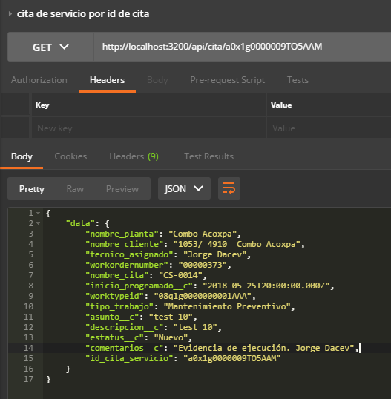

**Método: Workorders por Técnico**

URL: <https://rotoplasoperarios.herokuapp.com/api/workorders/a0V1g0000008Y5oEAE>

Tipo: GET

Payload: No aplica

Comentarios: Dado un id de técnico, obtiene las workorders asignadas a él.

Resultado de ejecución:

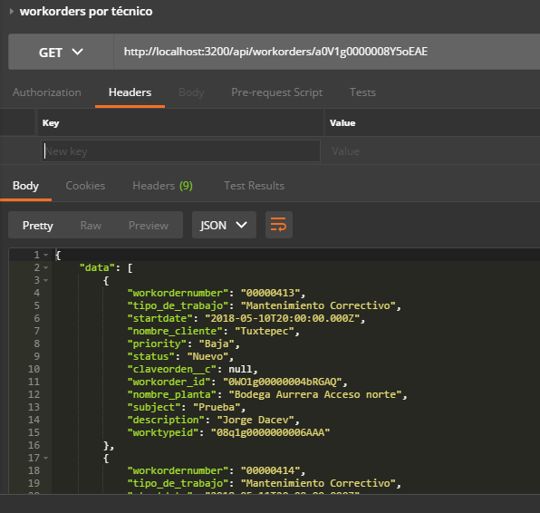

**Método: Modificar cita de servicio**

URL: [https://rotoplasoperarios.herokuapp.com/api/cita](https://rotoplasoperarios.herokuapp.com/api/workorders/a0V1g0000008Y5oEAE)

Tipo: PUT

Payload de ejemplo:

{

"estatus__c": "En curso",

"comentarios__c": "Última ubicación del técnico Jorge Dacev con geolocalización: Oficina de gA Lima 241 Buenos Aires, Argentina.",

"cita_de_servicio__c_sfid": "a0x1g0000009VsPAAU",

"ultimaubicacion__latitude__s" : "-34.611306",

"ultimaubicacion__longitude__s" : "-58.381829",

"usuarioapp__c_sfid" : "a0V1g0000008Y5oEAE"

}  
  
Comentarios: Modifica el estado y el comentario de la cita de servicio mediante su Id.   
También actualiza la última geolocalización del técnico, guardando la latitud y longitud en la tabla usuarioapp__c en los campos ultimaubicacion__latitude__s y ultimaubicacion__longitude__s

Resultado de ejecución:

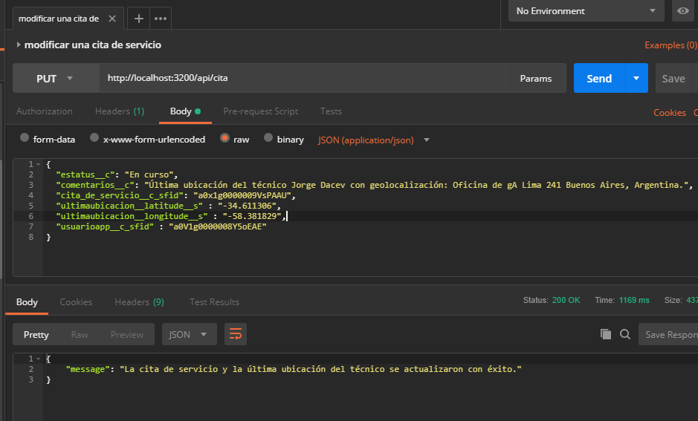

**Método: Crear Workorder**

URL: <https://rotoplasoperarios.herokuapp.com/api/workorder>  
  
Tipo: POST

Payload de ejemplo:

{

"subject": "Jorge Dacev evidencia de ejecución",  
"centroplanificacion__c": "CSYT",  
"accountid": "0011g000003TK9KAAW",  
"description": "Creada desde postman. Jorge Dacev 2",  
"elementopep__c": "1234",  
"estadoinstalacion__c": "0",  
"priority": "Baja",  
"worktypeid": "08q1g0000000006AAA",  
"usuarioapp__c": "a0V1g0000008Y5oEAE"

}

Comentarios: Crea una nueva Workorder con datos precargados tomados de la planta, cliente, etc.  
  
Resultado de ejecución:

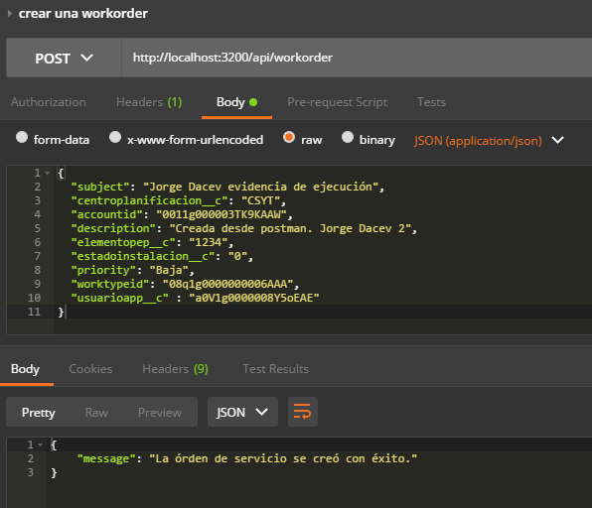

## Pruebas unitarias aplicación Mobile Android

A continuación, se deja evidencia de las capturas de pantalla de la aplicación Mobile consumiendo los datos expuestos por Heroku REST

Inicio de sesión:

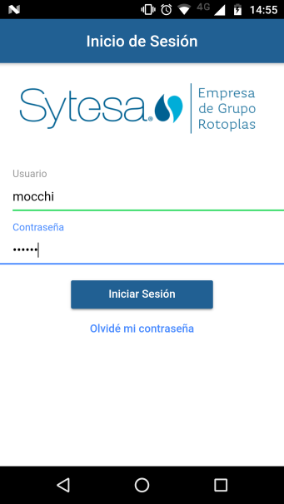

Olvidé mi contraseña:

Debe ingresar el usuario en el área de No tengo código de seguridad.

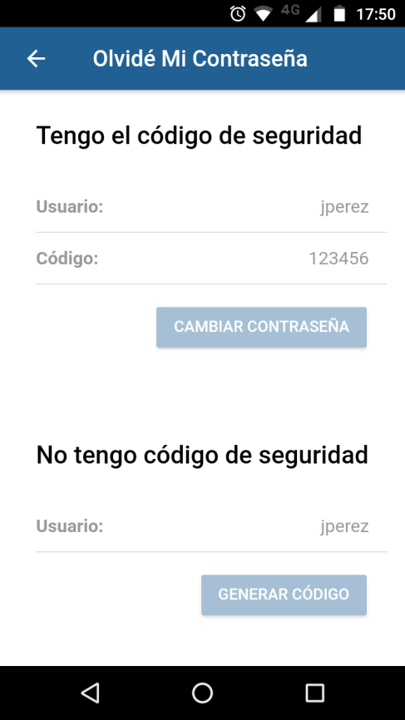

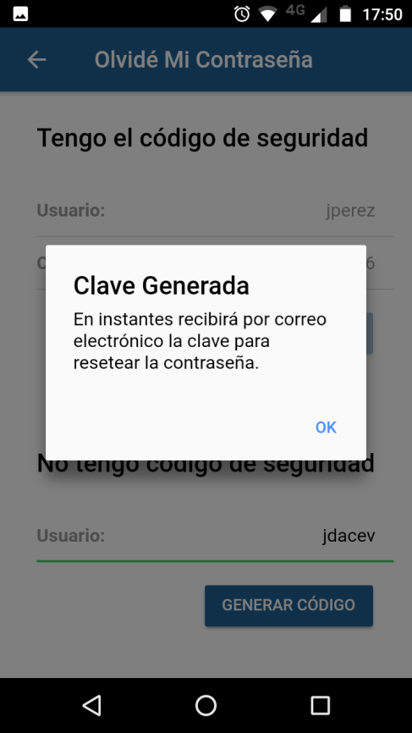

Correo recibido con la clave correspondiente

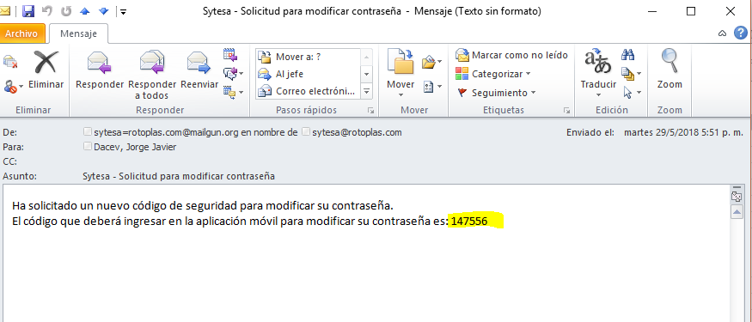

Debe ingresar el usuario y el código recibido por correo electrónico

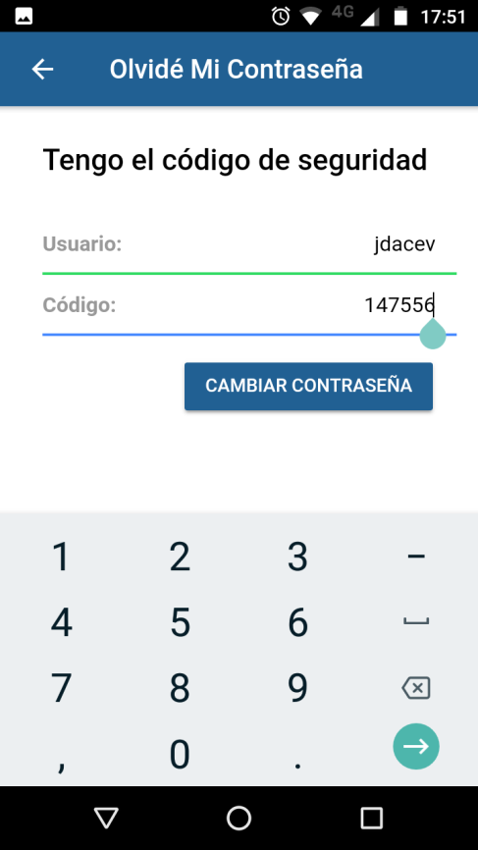

Escribir la nueva contraseña

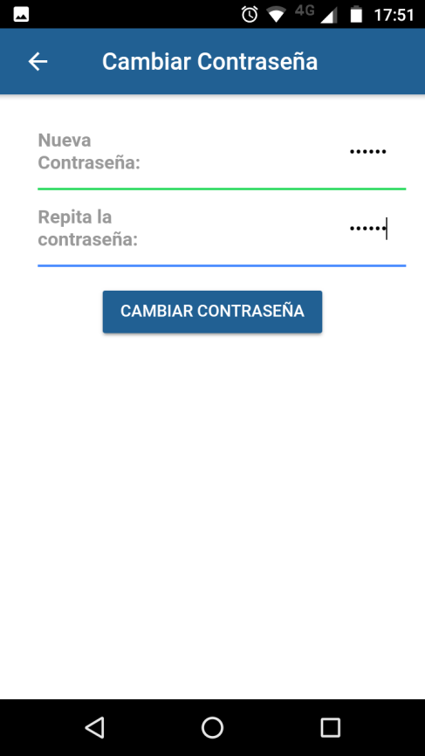

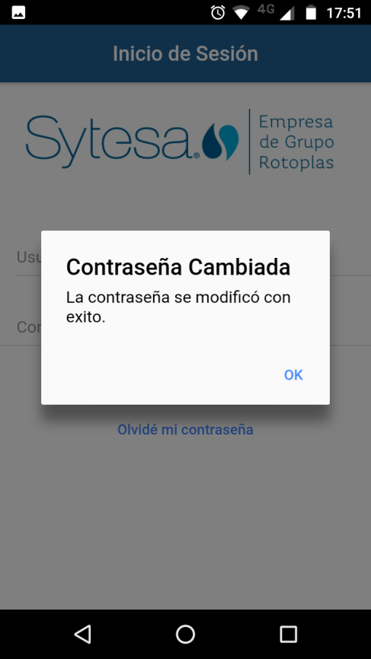

Pantalla principal con el Calendario de citas de Servicio para el técnico.

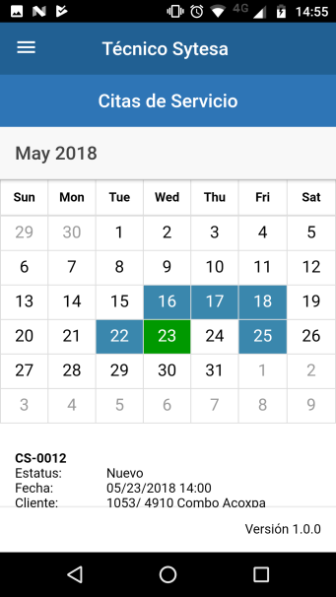

Listado de Citas de servicio asociadas a la orden de servicio del técnico.

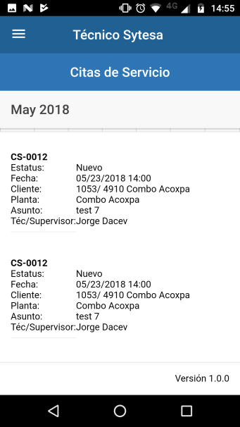

Una vez seleccionada una cita, se muestra el detalle de la cita de servicio.

|  |  |  |
| --- | --- | --- |
|  |  |  |

Crear una orden de servicio y se asociada por defecto al técnico.

|  |  |  |
| --- | --- | --- |
|  |  |  |
|  |  |  |

Listado de órdenes de servicio asociadas al técnico.

|  |  |
| --- | --- |
|  |  |

# Detalle Técnico

## Dependencias Técnicas

Mailgun mail server. Mailgun es un add-on para Heroku, el cual se utiliza para la funcionalidad de envío de correos en el caso de olvidar la contraseña o querer cambiarla.

Muy importante: En desarrollo, no están configurados los DNS de Rotoplas, por ende, estamos usando un sandbox de prueba, que solo permite el envío de correo a 5 cuentas registradas en dicho caso.

Por ende, si no están configurados los DNS de Rotoplas, cualquier usuario que quiera cambiar su contraseña, no recibirá el correo electrónico con su código de seguridad.

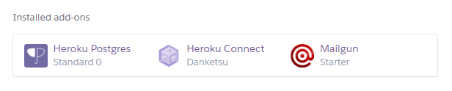

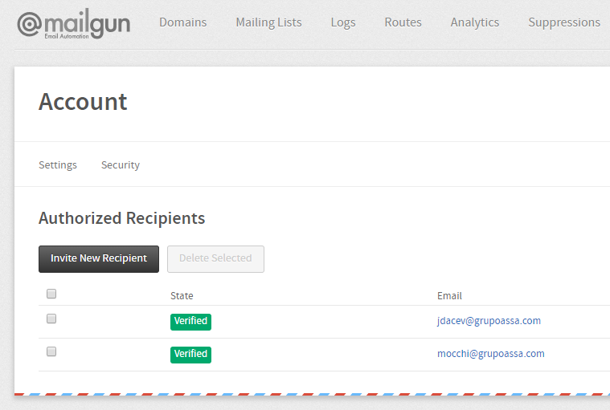

## Tablas/Objetos Heroku Postgresql

Las tablas utilizadas en Heroku Postgres están mapeadas directamente desde Objetos Salesforce, gracias al add-on Heroku-connect que controla la sincronización entre ambos entornos.

Las tablas involucradas para la app Android Rotoplas técnicos son las siguientes:

account

citas_de_servicio__c

actividados__c

planta__c

usuarioapp__c

workorder

worktype

recordtype

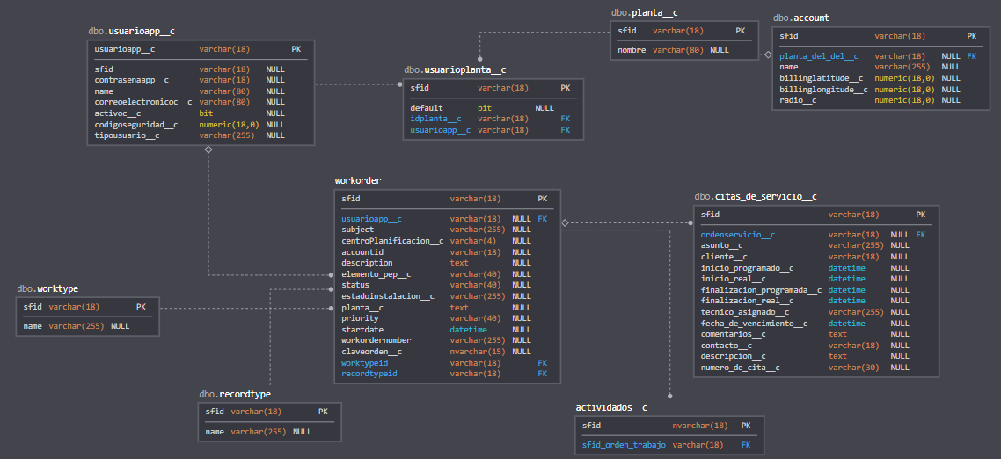

## Variables de entorno Heroku

Se están utilizando las siguientes constantes para valores fijos

